МІНІСТЕРСТВО ОСВІТИ І НАУКИ УКРАЇНИ

ХАРКІВСЬКИЙ НАЦІОНАЛЬНИЙ УНІВЕРСИТЕТ РАДІОЕЛЕКТРОНІКИ

Кафедра ПI

Звіт

з лабораторної роботи №3

З дисциплiни "налiз та рефакторинг коду програмного забезпечення"

|  |  |
| --- | --- |
| Виконав ст.гр. ПI-14-5:  Перевiрив: | Бабiкян С.В.  Сокорчук I.П. |
|  |  |

Харкiв 2017

Тема: Система SmartWater

Веб-клиент.

В ходу работы был разработан веб-сайт, который дает возможность сотруднику автоматов с водой следить за состоянием автоматов, смотреть информацию о неудовлитворительном состоянии автомата с водой и получать статистику пользования автомата. Так же сайт предоставляет возможность смотреть местоположение автоматов с водой. Функционал приложения со скриншотами предоставлен ниже.

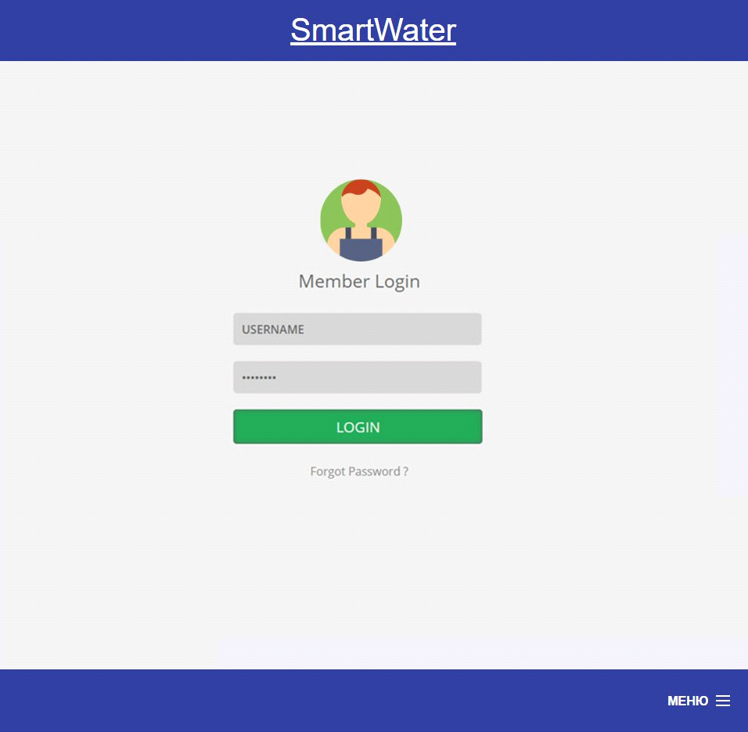

Рисунок 1 - Окно входа в аккаунт сотрудника

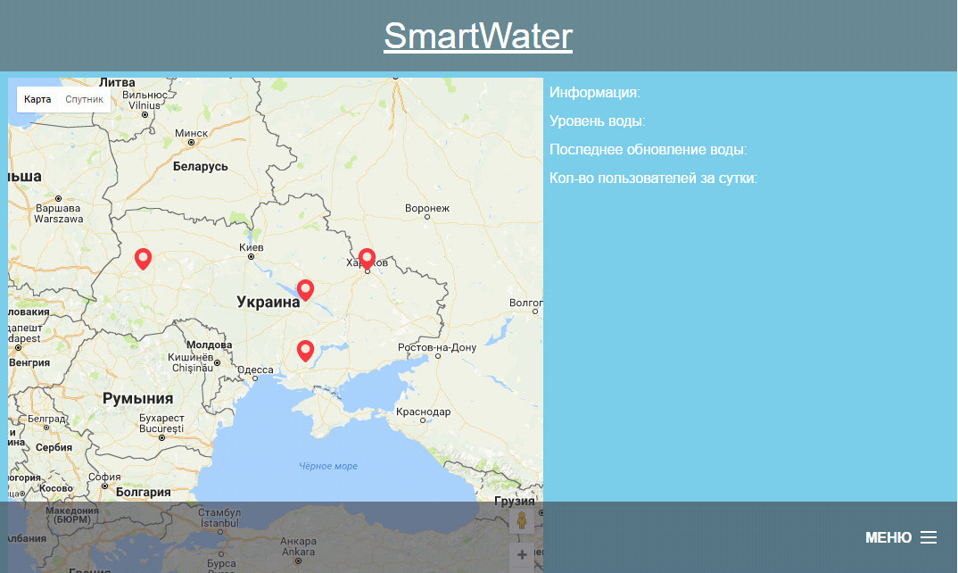

Рисунок 2 - Главное окно пользователя

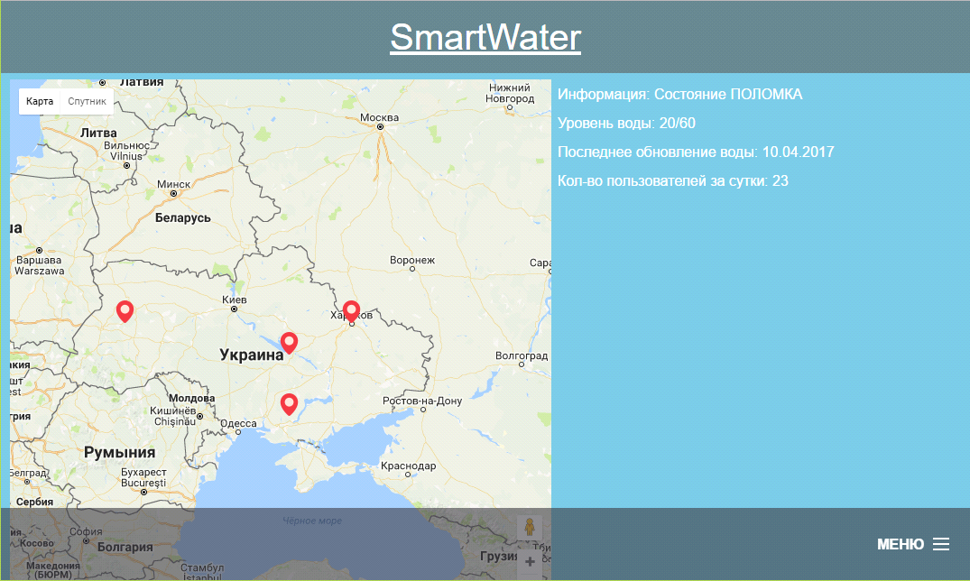

Рисунок 3– Окно выбранного автомата

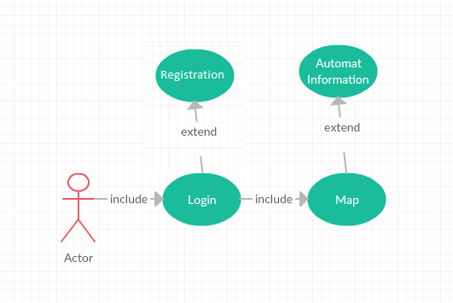

Рисунок 3 — Use Case

Выводы

В ходе работы был разработан веб-сайт который дает возможность сотруднику автоматов с водой следить за состоянием автоматов, смотреть информацию о неудовлитворительном состоянии автомата с водой и получать статистику пользования автомата.. Для написания сайта был использован язык разменти html и JvaScript.

<script>

function initMap() {

var uluru = {lat: +50, lng: 36.220};

var uluru1 = {lat: +50, lng: 25.220};

var uluru2 = {lat: +49, lng: 33.220};

var uluru3 = {lat: +47, lng: 33.220};

var map = new google.maps.Map(document.getElementById('map'), {

zoom: 5,

center: uluru1

});

var marker = new google.maps.Marker({

position: uluru,

map: map,

icon: 'img/pin.png',

});

var marker2 = new google.maps.Marker({

position: uluru1,

map: map,

icon: 'img/pin.png',

});

var marker3 = new google.maps.Marker({

position: uluru2,

map: map,

icon: 'img/pin.png',

});

var marker4 = new google.maps.Marker({

position: uluru3,

map: map,

icon: 'img/pin.png',

});

map.addListener('center_changed', function() {

// 3 seconds after the center of the map has changed, pan back to the

// marker.

window.setTimeout(function() {

map.panTo(marker.getPosition());

}, 3000);

});

marker.addListener('click', function() {

map.setZoom(8);

map.setCenter(marker.getPosition());

});

}

</script>